BRUKSANVISNING
LEGGE UT INNHOLD / INFORMASJON PÅ
www.unionsmatchen.com
Sist oppdatert: 18.juli 2012 av Knut Edvard Helland.

Bakgrunn
Nettstedet www.unionsmatchen.com er felles møteplass for Unionsmatchen som er en årlig vennskapelig orienteringskonkurranse for 13 – 16 åringer mellom en del svenske distrikt og norske orienteringskretser. Nettstedet skal inneholde alt som arrangørene trenger for å arrangere Unionsmatchen (se under «Lagledermøte») samt innbydelser, påmelding, resultater, bilder mv fra Unionsmatchen.
Nettstedet bruker i dag Wordpress som løsning for publisering av innhold. Denne bruksanvisningen skal gjøre det mulig for arrangører selv å legge ut innhold som skal publiseres.
Akershus og Oslo Orienteringskrets har tatt ansvar for nettstedet og sørger på vegne av samarbeidet for drift og vedlikehold av løsningen.

Hva gjør arrangører som ønsker å legge ut innhold selv?
Arrangører som ønsker å legge ut innhold selv på www.unionsmatchen.com kontakter webmaster (se under «Om» på nettsidene) i god tid før arrangementet og ber om brukernavn og passord. Hvis de ikke ønsker å legge ut innhold selv, må det avtales at webmaster ev andre kan legge ut innhold på vegne av arrangøren.
Dette bør avklares ½-års tid før arrangementet.

Årlige oppgaver
Webmaster har ansvar for følgende oppgaver knyttet til nettsiden:
2 måneder etter arrangementet:
- Gå gjennom og rydde på / kvalitetssikre nettstedet. Ta bort innhold som ikke lenger er aktuelt (eks innbydelse og konkret informasjon om arrangementet). Oppdatere resultatoversikter.
- Påse at mest mulig av resultater mv er lagret på Unionsmatchens webhotell (ikke bare på Eventor, Brikkesys mv) slik at historien tas vare på.
- Ta backup av webhotellet (dvs en kopi av webhotellet) ved bruk av et FTP-program.
- Legge ut referat fra lagledermøtet og tid / sted for neste års arrangement dersom dette ikke er gjort.
Et halvt år før neste / nytt arrangement:
- Gå gjennom referat fra lagledermøte. Er det ønskelig med noe ny funksjonalitet?
- Avklare med arrangør hvem som legger ut innhold.

Logge på
Når du har fått brukernavn og passord fra webmaster, kan du logge på. Enten ved å velge «Logg inn» på forsiden eller gå direkte til følgende lenke: http://unionsmatchen.com/wp-login.php
Etter at du har logget på, får du da et skjermbilde som ser ut omtrent som slik (klikk på «Hjem» oppe til venstre dersom du får et annet skjermbilde):
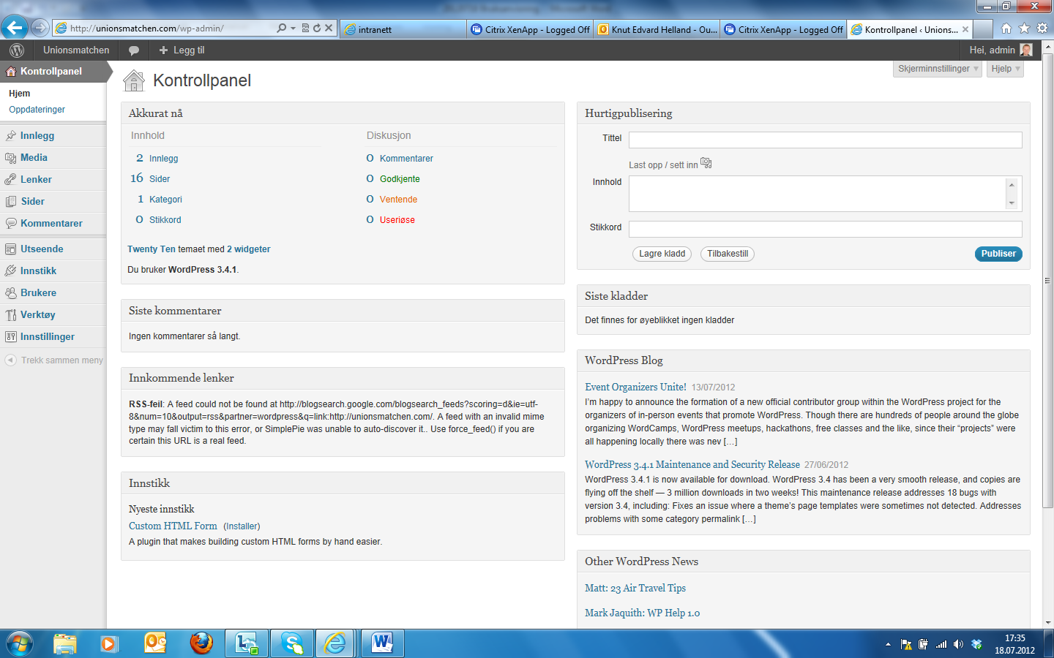

Legge ut en nyhet på forsiden
Du kan legge ut nyhet på forsiden ved å bruke «Hurtigpublisering» som vises til høyre på kontrollpanelet (se bilde over). Du får litt flere avanserte funksjoner dersom du klikker på «Innlegg» og deretter «Legg til nytt» i venstre meny. Du får da et skjermbilde som ser ut som følger:
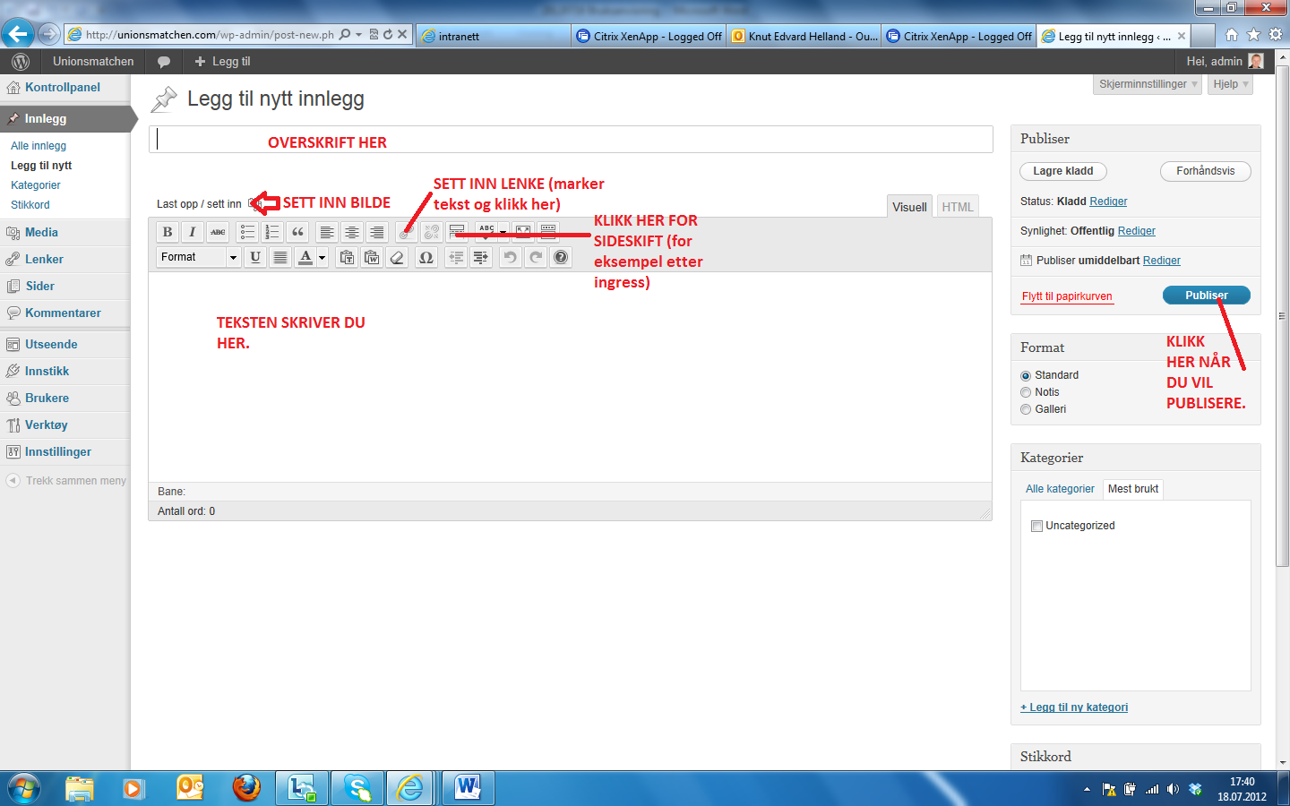
Du kan sette inn en fil (for eksempel en innbydelse) ved å klikke på samme sted hvor det står «Sett inn bilde» med rød skrift over. Pass på at kursoren er der hvor du ønsker å sette inn filen.
Se eksempel under for hvordan det ser ut når du skal sette inn en fil. Du må velge et navn i feltet «Tittel» for filen (for eksempel «Klikk her for å se innbydelse») og klikk deretter «Sett inn i innlegg» for å laste opp og lagre filen.

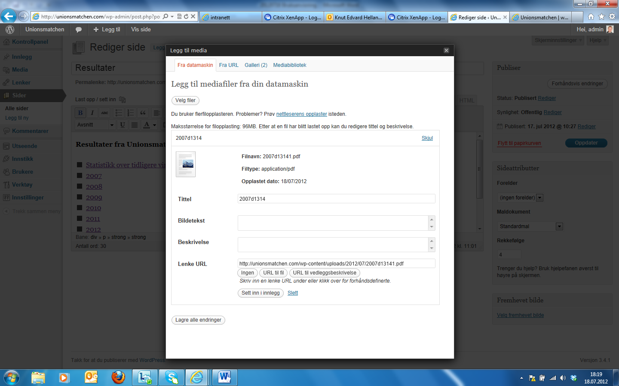
OBS! Dersom du skal legge ut innbydelse, PM, lenke til påmelding, resultater osv., bør du også legge ut den informasjonen på en av sidene slik at det kommer frem under toppmenyen på forsiden.
Du kan endre en eksisterende nyhet på forsiden ved å klikke på «Alle innlegg» i stedet for «Legg til nytt». Klikk deretter på nyheten du vil endre – og klikk på «Oppdater» til høyre når du er ferdig med å endre nyheten.

Endre innhold på noen av sidene
Alt innhold du ser når du klikker på toppmenyen på www.unionsmatchen.com er laget i det som heter «Sider». Det gjelder også undermenyen du får når du klikker på «Resultater». Du kan også endre overskriftene på toppmenyen dersom du ønsker det (for eksempel svensk overskrift i stedet for norsk overskrift).
Du kan også legge til nye sider (kommer i toppmenyen eller som undermeny) og slette noen av de som er der. Ikke slett en side uten at du først har avklart det med webmaster. Dette for at vi skal unngå å miste informasjon.
Dersom du lager en ny side, kan det hende at det ikke er plass i menyen på én linje. Dette kan du også drøfte med webmaster slik at vi finner en god løsning.
Slik endrer du innhold på en side
Klikk på «Sider» i venstre meny. Klikk deretter på «Alle sider» og klikk på overskriften på den siden du vil endre. Dersom du klikket på «Resultater», vil du få en side omtrent som følger:

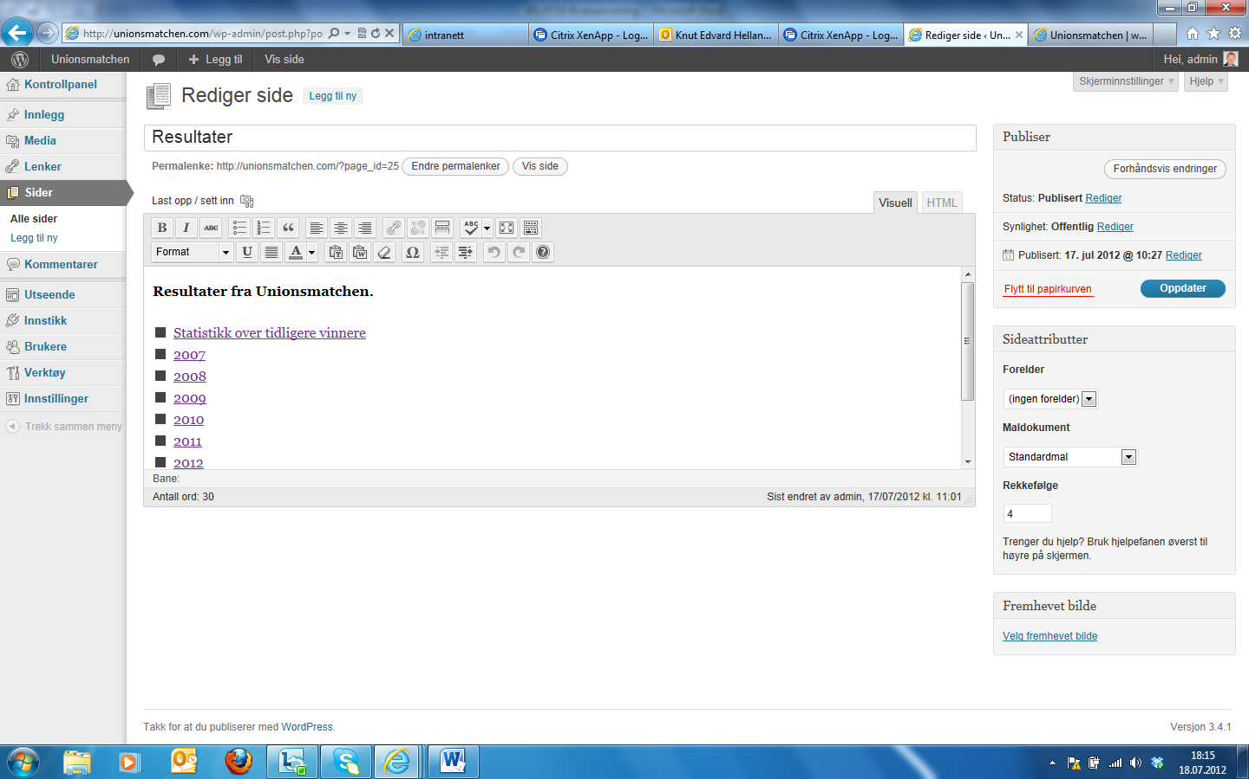
Du endrer innholdet, legger til bilder og filer på samme måte som du gjør for nyheter. Se over. Klikk på «Oppdater» når du er ferdig.
Slik lager du en ny (under-)side
Klikk på «Sider» og «Legg til ny». Da får du muligheten for å lage en ny side. Dersom du ønsker at det skal være del av en undermeny, klikker du på hvilken side den hører hjemme under og hvor langt ned den skal være i undermenyen. Se eksempel under:
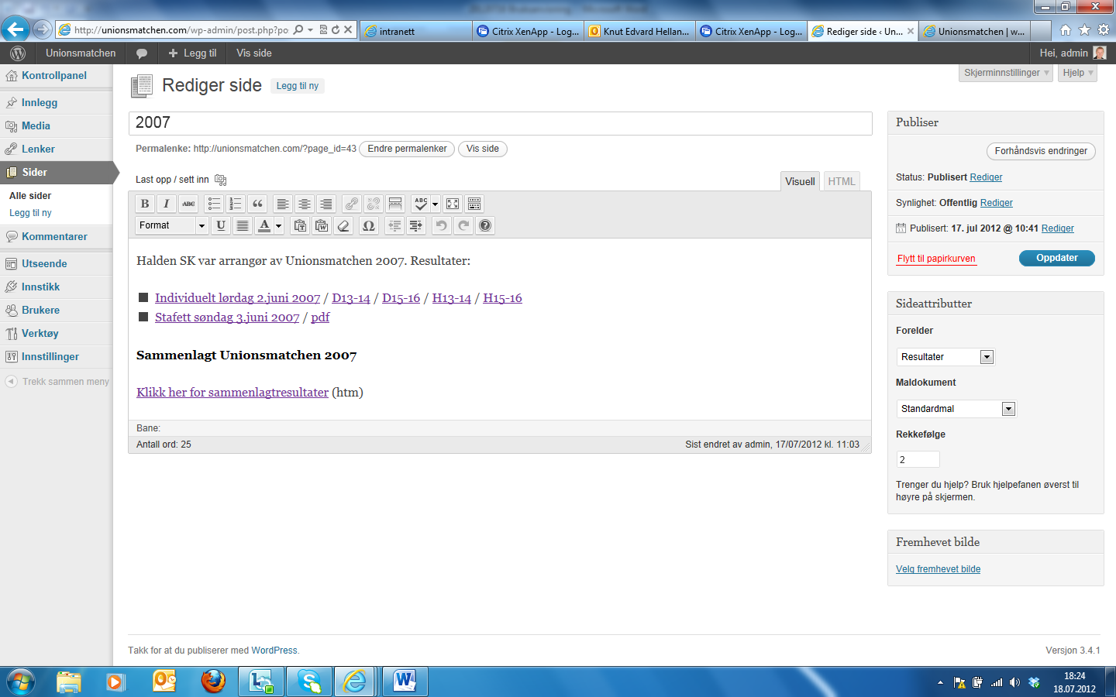
Her ligger siden «2007» som del av undermenyen under siden «Resultater» (se valgmulighet under «Forelder» til høyre) og den skal ligge som nr 2 i undermenyen (se under «Rekkefølge» til høyre).
Alle sidene i hovedmenyen har også fått angitt en rekkefølge. De sidene med lavest nummer kommer lengst til venstre.

Logge ut
Når du er ferdig med å legge ut innhold, bør du logge ut. Dette gjør du ved å klikke der det står «Hei <ditt brukernavn>» oppe til høyre på skjermen.

Andre spørsmål?
Er det noe du lurer på? Andre ting som med i denne bruksanvisningen? Kontakt webmaster. Kontaktopplysningene finner du under «Om» på nettsidene.

